クリーンブース用装着品運用マニュアル
専用棚は前室から中央エリアに入るドアを開けた左手壁側にあります。
またその横に，使用済みクリーンスーツを入れるクリーンスーツ回収箱も設置しました。
- 使用済みクリーンスーツは，使用者が回収ボックスに入れる。
- 脇においてあるノートにどの種類を何着ボックスに入れたか記録する。
棚の設置場所
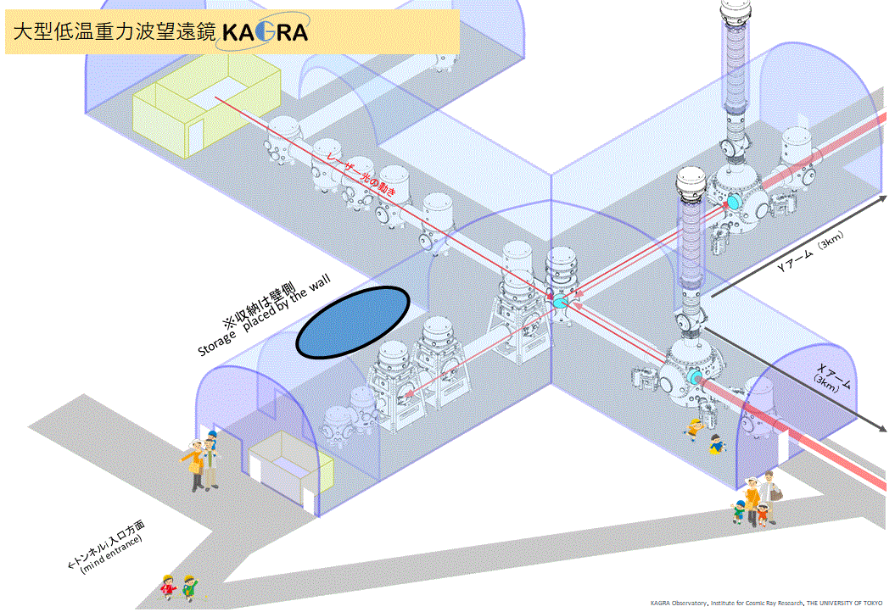
クリーンブース用装着品（オーバーオール、安全靴、靴、手袋、マスク、フード）を種別・サイズ別に分類してあります。
洗濯物：使用済のものは洗濯物のケースに①から順番にケースがいっぱいになるまで（開閉できる程度まで）入れてください。使用済手袋・フード・マスクは所定の箱に入れてください。その際、規定の用紙に日付・グループ名・責任者名・オーバーオールの枚数と全ての洗濯物の枚数を正の字で必ず記入してください。

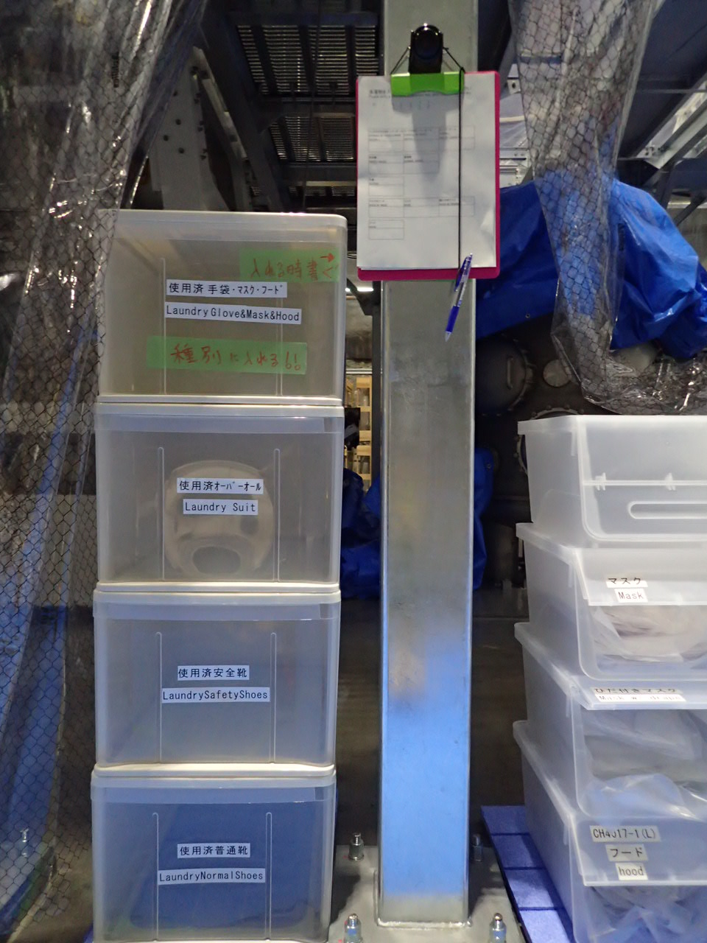
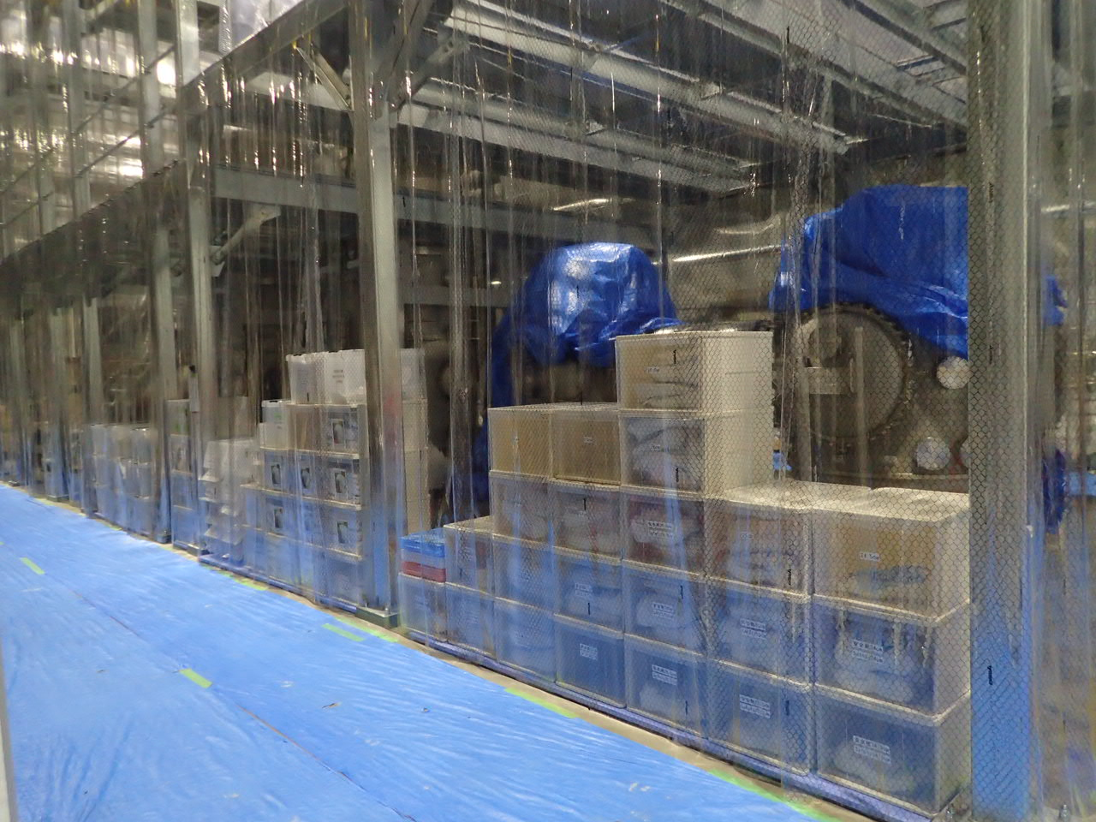
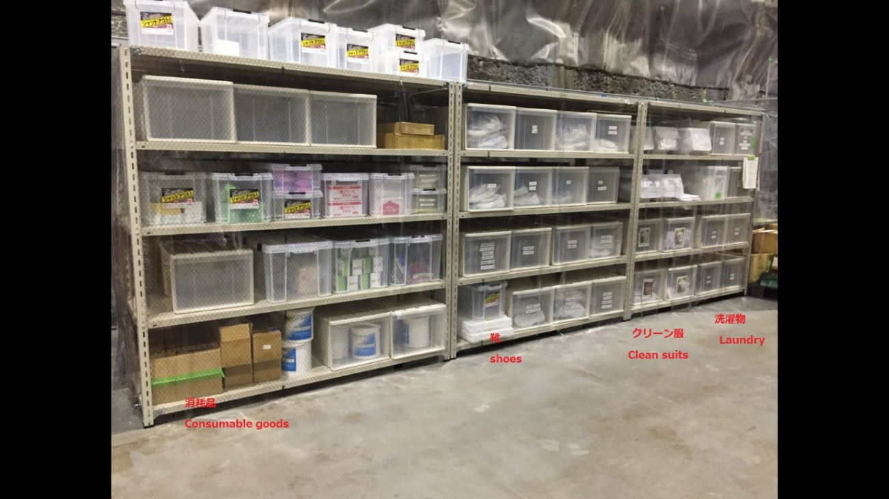
安全靴
靴
クリーンスーツ
フード
マスク
手袋
ニトリル手袋
洗濯物

